Presseinformation

Jetzt auch für Glob Top: Kurzhubtaster RACON 12 S

RAFI hat das Dichtungssystem seiner Kurzhubtaster-Baureihe RACON 12 für Glob-Top-Anwendungen optimiert. Dies ermöglicht ihren Einsatz auf Leiterplatten, die zum Schutz gegen Betauung, Verschmutzungen und andere Medieneinflüsse vergossen, lackiert oder einer Nanobeschichtung unterzogen werden müssen. In der Ausführung RACON 12 S (sealed) erreichen die Taster durch eine zusätzliche Dichtlippe der inneren Dichtkappen sowie eine modifizierte Innengeometrie der Gehäuse die Schutzart IP54 und IPx7.
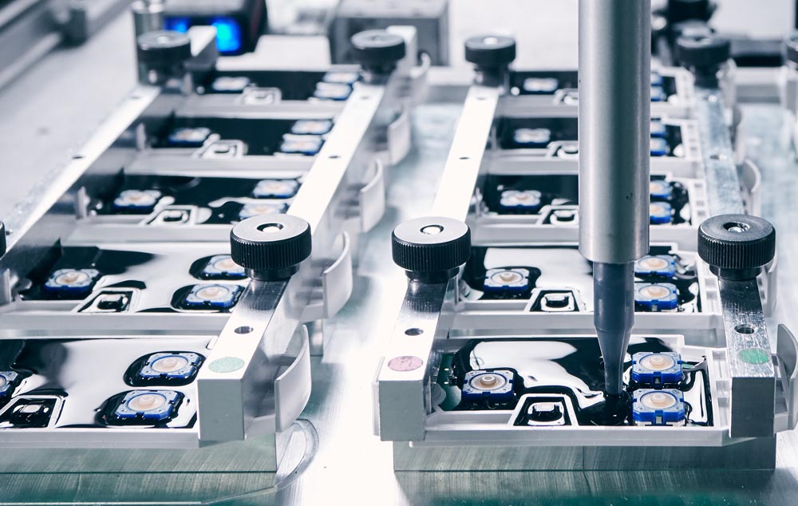
Bild: Für den Verguss optimiert: Kurzhubtaster RACON 12 S

Aufgrund ihrer hohen Schaltsicherheit, des dichten Kontaktsystems und ihres prägnanten taktilen Feedbacks haben sich die Kurzhubtaster der Serien RACON 12 und RACON 8 in vielen Branchen als Quasi-Standard etabliert. Dazu zählen neben Automotive-Applikationen alle Anwendungen, in denen zur Bedienung Folientastaturen oder Tastenkappensysteme verwendet werden. Die Baureihen mit kompakten Abmessungen von 12 x 12 mm bzw. 8,4 x 8,4 mm sind sowohl in SMT- als auch THT-Ausführung sowie für verschiedene Betätigungskräfte erhältlich. Alle Varianten sind für Schaltleistungen von max. 1 W und Arbeitstemperaturen von -40 °C bis +90 °C ausgelegt. Für den Unterfolien-Einsatz bietet RAFI runde oder quadratische Stößel in zwölf Längen von 1,4 mm bis 7,6 mm. Zur zuverlässigen Abdichtung einzelner Tasten in offenen Tastaturfeldern empfiehlt der Hersteller sein Tastenkappensystem RK 90 II.

Bilder: | RACON_S_Verguss_2 | Zeichen: | 1.380
Dateiname: | 202204014_pm_racon_12_s | Datum: | 13.04.2022

Über die RAFI Group
Das im Jahr 1900 gegründete Unternehmen entwickelt und produziert elektromechanische Bauelemente und Systeme für die Mensch-Maschine-Kommunikation. Dazu gehören Taster, Schalter, Touchscreens und Bediensysteme sowie elektronische Baugruppen. RAFI-Produkte werden eingesetzt in der Automation und Medizintechnik, im Maschinen- und Anlagenbau, in Straßen- und Schienenfahrzeugen, in Haushaltsgeräten sowie in der Telekommunikation. Die RAFI Group agiert weltweit mit über 2.000 Mitarbeitern an Standorten in Deutschland, Europa, China und den USA und ist seit 2020 im Besitz der US-amerikanischen Investmentgesellschaft Oaktree. Der Hauptsitz der RAFI-Firmengruppe befindet sich in Berg bei Ravensburg.

Kontakt:  RAFI Group  Artur Krug  Ravensburger Straße 128-134  88276 Berg  Tel.: 0751 89-1307  E-Mail: artur.krug@rafi-group.com  Internet: www.rafi-group.com |  | gii die Presse-Agentur GmbH  Immanuelkirchstraße 12  10405 Berlin  Tel.: 030 53 89 65-0  E-Mail: info@gii.de  Internet: www.gii.de

